**1111 Конспект урока истории в 5 классе**

**Тема урока «Древнейший Рим»**

**Цели урока:**

-сформировать представление о местоположении и природных условиях Древнего Рима, населении и его основных занятиях;

- познакомить с системой управления на ранней стадии развития Древнего Рима;

- развивать познавательную активность, внимание, память, навыки самостоятельной работы и работы в парах;

- воспитывать исторически грамотную личность.

**Задачи урока:** на основе работы с учебником, исторической картой и дополнительным материалом узнать об основных событиях, связанных с историей возникновения Древнего Рима. Научиться анализировать разные источники информации. Развивать коммуникативные способности при работе в парах, формировать навыки оценивания собственной деятельности и деятельности коллектива.

**Планируемые результаты:**

**Предметные:** формирование умений:

**-**  отвечать на вопросы учителя об особенностях географического положения и природно-климатических условиях Апеннинского полуострова;

- воспроизводить исторические факты, выделять главное, давать определения терминам: ликторы, весталка;

- извлекать необходимую информацию, рассказывать об условиях жизни, занятиях жителей Италии;

- показывать на карте географические объекты.

**Личностные:**

**-** умение выражать свое отношение к героям, событиям;

- развивать познавательный интерес к пополнению новых знаний;

- высказывать своё мнение, участвовать в коллективном обсуждении;

- анализировать и оценивать результаты собственной деятельности и деятельности коллектива.

**Метапредметные:**

**-** умение анализировать текстовую информацию, самостоятельно формулировать и решать познавательные задачи на основе прочитанного, определять тему урока, цели;

- выстраивать алгоритм своей работы.

**Тип урока:** формирование новых знаний, умений, навыков

**Форма проведения:** комбинированный урок

**Оборудование:** магнитная доска, учебник «История Древнего мира» А.А.Вигасин, Г.И.Годер, контурная карта, карточки с дополнительным материалом, презентация, рабочий лист.

Ход урока

1. **Организационный этап. /1 мин/**

Ребята, сегодня чудесный день. Улыбнитесь друг другу от всей души! А теперь с хорошим настроением приступаем к нашему уроку. А вот какая сегодня тема урока, вы должны догадаться сами.

1. **Актуализация опорных знаний /5 мин/**

Мы продолжаем с вами путешествовать по странам Древнего мира. А для того, чтобы посетить следующую страну, вспомним, где мы уже побывали.

Перед вами карта Древнего мира и названия государств, в которых мы уже побывали. Вам нужно найти местоположение государств и отметить их на карте. (Рапечатаны на листе названия: Египет, Междуречье, Финикия, Индия, Греция и Апеннины) Ребята выходят по одному слушая загадки и прикрепляют названия к карте – Карта Рост государств в древности. Используя и слайд презентации.

Молодцы, ребята. У нас осталось слово – Апеннины.

Как вы думаете, что может означать этот термин?

Правильно следующая территория, о которой мы сегодня будем говорить

**III.Мотивация к учебной деятельности (создание проблемной ситуации). /5 мин/**

Замечательно, ребята. Я вижу, что вы готовы продолжать наше путешествие.

Итак, тема нашего урока «Древнейший Рим». (слайд 8) Это новое для нас государство Средиземноморья. Запишите тему урока в тетради .

Посмотрите на экран (слайд 9) – там у нас на слайде проблемный вопрос к которому мы вернёмся в конце нашего путешествия.

Слайд 10 План урока

1. Географическое положение и природно-климатические условия Древнейшего Рима,
2. Легенда об основании города Рима.
3. 3. Жители Древнейшего Рима.
4. Управление городом на семи холмах.

**IV.Изучение нового материала. /20 мин/**

***4.1. Природно-географические условия и население Апеннинского полуострова.*** Работа с картой. (слайд 11)

Интеграция с географией. Всем раздается контурная карта, на которую нужно нанести: 1. На каком материке расположен Апеннинский полуостров? (ЕВРАЗИЯ) – один ученик работает у карты на доске.

2. В какой части Евразии находится Апеннинский пол-ов? (Юго- Запад)

3. Что такое полуостров?

4. Италия находится на Апеннинском полуострове, который омывается с трёх сторон морями. Какими? Какие моря омывают полуостров? ( Средиземное, Адриатическое, Тирренское, Ионическое)

5. Рядом с Апеннинским полуостровом расположены крупный остров Сицилия и множество небольших островов. Западный берег полуострова имеет удобные гавани. Моря были богаты рыбой и моллюсками. Подпишите остров – Сицилия .

6. На севере Италия защищена от холодных ветров высокими горами — Альпами, а с востока тянется хребет Апениннских гор.

7. Италия – страна равнинная, покрытая лесами и лугами. Леса и рощи густо покрывали страну. В лесах водились волки, медведи, кабаны, зайцы, на горных склонах — серны, газели. 8. Климат здесь тёплый и мягкий, площадь полуострова гораздо больше площади Древней Греции, а земли в долинах рек более плодородны.

9. Самые крупные реки: По на севере полуострова и Тибр в центральной части.

Полезных ископаемых было немного, но они имели важное значение: железо, медь, олово, сланцы, серебро, золото, строительный камень и мрамор. Добывались в небольших количествах соль и глина.

**Листочки с контурной картой подпишите и сдайте учителю.**

***4.2. Население Апеннинского полуострова. Занятия жителей Италии.*** Предположите, каким занятиям местного населения способствовали данные природно-климатические условия?

Откройте учебники с.214

Народы, проживавшие на Апеннинском полуострове, собирательно называют италийскими. **(слайд 12)** Однако в первой половине первого тысячелетия до н. э. в Италию активно приезжали греческие и финикийские колонисты. Они основали здесь свои поселения. На юге Италии и особенно на Сицилии в VIII–VI вв. до н. э. были построены различные греческие города. В древности на Апеннинском полуострове жили этруски**. ( слайд 13 и 14)** Их происхождение до сих пор вызывает вопросы учёных. Известно, что этруски были успешными мореплавателями, обладали развитой культурой и собственным языком, во многом похожим на греческий. Археологи обнаружили множество предметов искусства, характерных для этрусской культуры.

**Физкультминутка. /2 мин/ Динамическая пауза:** *учащимся выдаются конверты с терминами, на доске прикреплены почтовые ящики с названиями государств. учащимся необходимо соотнести термин с государством, например, фараон – Древний Египет, «неприкасаемые» - Древняя Индия и т.д. или*

Попробуем взобраться на холм. Мы на вершине, поднимем руки высоко вверх. Теперь сбежим вниз по склону. И вот мы в самом центре. Поднимем голову и расправим плечи как знатные жители патриции.

***4.3. Легенды об основании Рима.***

**(слайд 15).** Ребята, немного отдохнули и снова за работу!

Откройте учебники с.214, найдите на карте город Рим. Каким племенем он был основан? *(латины).* Где расположен? *(на западном побережье, в долине реки Тибр)*

**Слайд 17,18,19, Рассказ учителя** «Об основании Рима» историка Тита Ливия.

Читаем со стр. 217 о занятиях Римлян

**Римляне верили в легенду о братьях-близнецах и гордились тем, что основателем их города был сын бога войны Марса.**

Однако Ромул едва ли существовал на самом деле. Результаты археологических раскопок подтверждают легенду Тита Ливия, а в чем противоречат описанию истории основания Рима древним историком? *(ответы учащихся)*

* 1. Всё население Др. Рима делилось на две группы: патриции и плебеи. Запишите из учебника новые слова.

**Слайд 23. Патриции** – потомки знатных жителей древнейшего Рима.

**Плебеи –** переселенцы из завоёванных Римом латинских поселений, а также из других областей Италии.

**Слайд 24**. Схема население Рима.

**V.Закрепление и рефлексия учебной деятельности на уроке (итог) - 3 минуты**

Проверим, как мы усвоили самые важные события, связанные с Древним Римом. У вас на столах лежат карточки «Да» и «Нет». Предлагаю поиграть в игру «Блиц-опрос».

Если вы согласны с утверждением, то поднимаем карточку «Да», если не согласны, то «Нет».

1. Древнейший Рим возник в 753 году до н.э. **(да).**

2. Высшая власть принадлежала Сенату **(нет).**

3. Потомки знатных жителей древнейшего Рима называли себя плебеями **(нет).**

4. Народное собрание выбрало Ромула царем? (**нет).**

5. Ромул первый царь Рима **(да).**

6. В управлении Древним Римом принимали участие только патриции? **(да).**

Ребята, давайте выполним задание в ваших листах.

Вставьте пропущенные слова.

1. В управлении Римом принимали участие только……
2. Старейшины родов заседали в совете, который назывался…….
3. Высшая власть принадлежала….

**VI.Подведение итогов урока (оценивание) /1 мин/**

**Ответим на вопрос урока**- почему римляне гордятся своим городом (ответы ребят)

Много новой информации вы узнали? Достигли ли мы целей урока?

**VII.Домашнее задание. /1 мин/** Параграф44; выучить новые слова.

ПРИЛОЖЕНИЕ

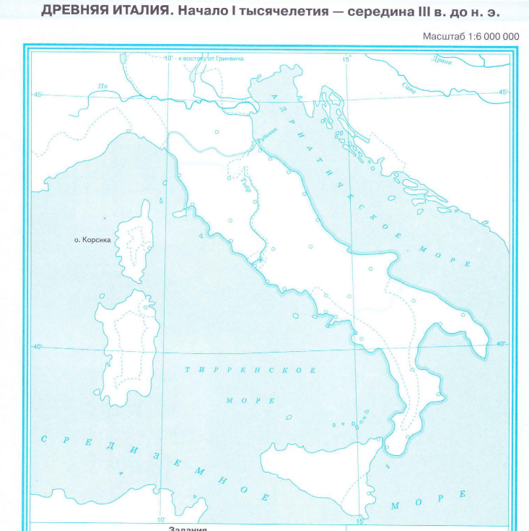

**ЗАДАЧА**

**Рим был основан в 753 г. до н.э. Сколько лет прошло от основания Рима до 1147г. , т.е. до первого упоминания Москвы в летописях?**

ОТВЕТЫ 7.)1147+753=1900

**ЗАДАЧА**

**Гай Юлий Цезарь погиб в 44 г. до н.э. в возрасте 56 лет. В каком году он родился?**

ОТВЕТ 3.)44+56=100г. до н.э.

**ЗАДАЧА**

**Какой год был раньше и на сколько был раньше: 33г. до н.э. или 33г. н.э.?**

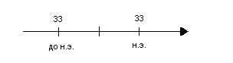

ОТВЕТ **Решение.**

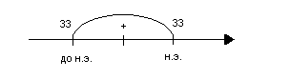

33г. до н.э. + 33г. н.э. = 66 лет

*Ответ: 33г до н.э. был раньше на 66 лет*

**Проверь себя.**

Древний Рим возник на берегу реки ___________. Это произошло в __________г.до н.э.

Там _______________ климат. С возникновением этого города связана легенда. В ней говорится о том, как двух младенцев спасла _______________, накормив их своим молоком. Пастух назвал малышей __________ и _______________. Первым царем Рима стал __________________. Его сопровождала охрана из 12 воинов, которые назвались _________________. Высшая власть принадлежала ___________________________________.